Алваров Л. Р.
Методическая разработка открытого занятия шахматного клуба «ФЛЕРОВЕЦ»,
проходившего 20.02.2013 на муниципальном семинаре «Организация деятельности учащихся на уроках и во внеурочное время», проходившего в школе №3 имени И.А.Флерова

по теме «Мат ладьей и королем»

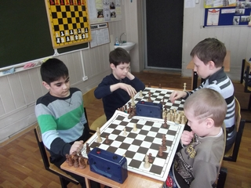
Цель открытого занятия: сделать праздник детям и родителям, окунуть всех в атмосферу радости и счастья открытого занятия, научить воспитанников шахматного клуба «ФЛЕРОВЕЦ» самостоятельно ставить мат королем и ладьей, отработать на компьютере правильную постановку мата, запомнить патовые позиции, которых следует остерегаться.
Оборудование: настенная демонстрационная шахматная доска с магнитными фигурками, школьная доска с мелом, указка, компьютер, компьютерный диск с шахматными программами для 4-го и 3-го разрядов, виниловые шахматные доски по одному комплекту на двоих детей, шахматные часы.
Литература:
1. В.И.Линдер, И.М.Линдер, «Шахматная энциклопедия».-М., 2004.
2. А.Н.Костьев «Шахматный кружок в школе и в пионерском лагере». -М., 1980.
3. Д.В.Неверова, «Учебник шахматной игры для начинающих».-М. 2007.
4. Р.Я.Горенштейн, «Подарок юному шахматисту». –М.1994. В.Хенкин, «Шахматы для начинающих».-М.2002.
5. С.Иващенко, «Учебник шахматных комбинаций», Том 1А, 2013.
6. А.Костенюк, Н.Костенюк, «Как научить шахматам,- 2008.
Методические рекомендации. Безвестный изобретатель шахмат был мудрецом. Битву на шахматной доске он облек в форму соревнования умов и характеров, задев сокровенную структуру человеческой натуры – потребность в спортивном соперничестве. Внешняя легкость, с которой великие шахматисты одерживают победы – это не только дар большого таланта, но и результат большого труда. Одной из ступенек этого труда будет тема сегодняшнего занятия - мат ладьей и королем. Рассмотрим особенности занятия.
При отработке мата на начальной стадии дети не видят, как можно загнать короля противника в оппозицию посредством направленного хода ладьи или же, используя выжидательный ход ладьей. Занятие следует построить на постепенном усложнении постановки мата. Сначала мат ставится в 1 ход, далее в 2 и более ходов. При этом ладья должна быть далеко от короля противника, либо ладья должна быть под защитой своего короля. В противном случае ладью «съест» король противника. При постановке мата с исходной позиции №1 (см. ход занятия), белые фигуры расположены по краям шахматной доски, а черный король в центре. При этом дети имеют возможность целиком видеть сразу всю шахматную доску.
При отработке постановки мата на компьютере, каждому ученику дается по одной заданию. При ошибочном решении, место за компьютером уступается другому ученику для решения этой же задачи.
Усвоение темы напрямую зависит от индивидуальных особенностей каждого ребенка, поэтому преподавателю в период отработки мата в позиции №1 следует обратить уважительное внимание на тех, у кого это плохо получается. На протяжении занятия рекомендуется сохранять доброжелательный тон, а по возможности и улыбку.
Посредством того, что дети поют шахматный гимн, подходят к компьютеру, достают из шкафа и раскладывают на столах шахматные доски и фигурки, складывают их обратно, поддерживается двигательная активность детей в течение всего занятия. Лучший отдых – это частая смена деятельности. Дети - то за учебными столами, то у компьютера, то за шахматными досками, то у демонстрационной доски. А это благотворно влияет на физическое самочувствие воспитанников. Дети меньше устают. Рекомендуемый анекдот в конце занятия и аплодисменты после стихотворений не только закрепят знания, но и поднимут эмоциональное, радостное настроение детей по ходу занятия.
Задачи урока
- Образовательные:
-закрепление и усвоение темы занятия;
-формирование умений и навыков по оттеснению короля противника на край доски;
-постановка мата королем и ладьей.
2. Развивающие:
-умение одновременно вместе со всеми петь шахматный гимн;
-развитие интеллекта, усидчивости, воли, развитие познавательного интереса;
-самостоятельность в принятии решения;
-развитие умения работать с компьютером.
3. Воспитательные:
-привитие интереса и любви к занятию, поднятие эмоционального настроя на занятии;
-воспитание умения не отвлекаться и внимательно слушать преподавателя;
-воспитание настойчивости в постановке мата;
-выработка умение спокойно, без суеты принести и разложить на шахматной доске комплект шахматных фигурок;
-умение культурно и с достоинством себя вести.

Ход занятия
Вступительная часть

Здравствуйте, ребята! Начинаем занятие шахматного клуба «ФЛЕРОВЕЦ» по теме… Дети громко вслух хором читают на доске название занятия: «Мат ладьей и королем». Цель занятия: «Закрепить знания, полученные на предыдущем занятии, отработать мат ладьей и королем на демонстрационной шахматной доске, за столами и за компьютером, закрепить и запомнить патовые позиции, которых следует остерегаться».
По традиции занятие начинается с исполнения шахматного гимна. Дети хором поют шахматный гимн.
Шахматный гимн
Король упал, и это значит
Сражаться дальше - смысла нет и сил,
И королева горько плачет,
И конь понуро гриву опустил.
Припев Пешки, пешки, что же скажут пешки?
Каждая пешка знает свою роль.
Если пешки крепкие орешки,
Непобедим наш шахматный король.
Опять е2 - на е4
Всегда вперед веди войска свои.
Нас ждут бои в суровом мире,
И надо нам выигрывать бои.
Припев.
У нас в боях растет отвага,
Мы учимся науке побеждать,
Всегда вперед, назад ни шагу,
Ведь пешки не умеют отступать.
Припев.
Ребята, по ходу занятия вам будут задаваться вопросы. Желающие ответить поднимают руки. Выкрики с мест не засчитываются. За каждый правильный ответ вы будете получать по плюсику.
Обращаю ваше внимание на викторину, вывешенную на стенде в коридоре второго этажа школы. Срок сдачи ответов на нее 13 апреля. Напомните нам, что это за число? Правильно – это день рождения Гарри Каспарова. Кто нам покажет и расскажет о Гарри Каспарове? (У портрета Каспарова со всеми чемпионами мира по шахматам, идет рассказ воспитанника шахматного клуба «ФЛЕРОВЕЦ» о Гарри Каспарове).
Итак, 13 апреля мы будем отмечать день рождения 13-го чемпиона мира по шахматам среди мужчин Гарри Каспарова. Как звучит его настоящее имя? Вайнштейн. Во сколько лет Гарри Каспаров стал чемпионом мира. В 22 года. Сколько матчей он сыграл со своим предшественником? Пять. Какой матч закончился без объявления победителя? В 1984 году при счете 5:3 при 40 ничьих. В каком году Гарри Каспаров играл свой первый мачт за звание чемпиона мира по шахматам с Анатолием Карповым? В 1984 -1985 году. Почему ФИДЕ лишила его высшего шахматного титула в 1993 году? Он вышел из ФИДЕ и организовал Профессиональную Шахматную Ассоцацию (ПША). В каком году Гарри Каспаров объявил о завершении своей шахматной карьеры? В 2005 году 10 марта. Каков рейтинг ЭЛО Гарри Каспарова? 2851 пункт. Есть ли, кто побил этот рейтинг на сегодняшний момент? В январе 2013 года его побил Магнус Карлсен. Рейтинг Магнуса Карлсена составил 2861 пункт.
Основная часть

Поскольку в названии темы присутствуют слова король и ладья, то давайте послушаем стихотворение, которое подготовили Каплина Полина и Тулузов Ваня.

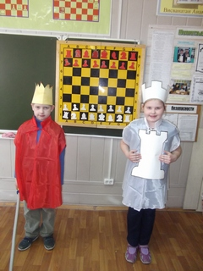

Ладья

Видимо, ладья упряма, Если ходит только прямо,
Не петляет прыг да скок, Не шагнет наискосок.
Так от края и до края Может двигаться она,
Эта башня боевая Неуклюжа, но сильна.
Шаг тяжелый у ладьи, В бой скорей ее веди!

Рокировка

Раз в игре король чуток прибегает к рокировке –
Длинный делает прыжок в безопасный уголок.
Вот ладье он дал приказ: «Подойди ко мне сейчас!»
Совершил прыжок лихой: «Встань, ладья, теперь за мной».

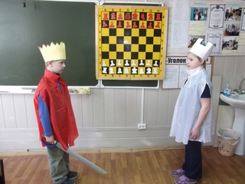

Полина (Ладья) и Ваня (Король) поворачиваются лицом друг к другу, делают два строевых шага навстречу и поворачиваются лицом к классу.

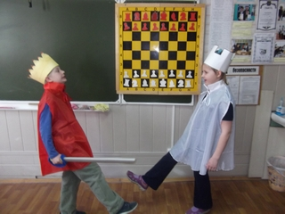

Совершил прыжок лихой: «Встань ладья теперь за мной!»

Посмотрим, что же получилось в результате совершенного Ваней и Полиной военно-шахматного маневра:
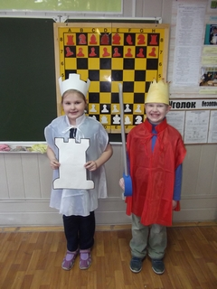

Поаплодируем нашим артистам.
Ребята, скажите, какую рокировку сделали Ваня и Полина, длинную или короткую? Правильно, короткую, потому что они сделали два шага, иначе говоря, пошли на две клетки друг к другу.
Ребята, скажите, как связаны между собой ладья и пешка? Пешка, дойдя до последней линии, может превратиться в ладью. А какова стоимость ладьи? Правильно, ладья стоит 5 пешек. И сейчас со стихотворением о пешке выступит Виктор Дестов.

Пешка

Пешка, маленький солдат, лишь команды ждет
Чтоб с квадрата на квадрат двинуться вперед.
На войну, не на парад пешка держит путь.
Ей нельзя пойти назад, в сторону свернуть.
Чтоб в борьбу вступить скорей, в рукопашный бой,
Первым ходом можно ей сделать шаг двойной.
А потом – вперед, вперед, за шажком шажок.
Ну, а как же пешка бьет? Бьет наискосок.
Всю доску пройти должна пешка до конца –
Превратится там она в грозного бойца.
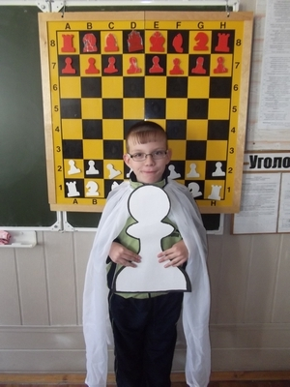
Поаплодируем Виктору.
Ребята, а в какого бойца не может превратиться пешка?
В короля.
Мат ладьей и королем.

Может ли одна ладья без короля поставить мат? Одной ладье это не под силу. Необходима помощь короля. Куда должны король и ладья оттеснить неприятельского короля? При правильном взаимодействии короля и ладьи, неприятельский король оттесняется к краю доски или в угол. Могут ли короли непосредственно подходить друг к другу? По правилам игры короли не имеют права подходить вплотную друг к другу. Между ними должна быть одна свободная клетка. А может ли король королю объявить шах (то есть вступить на битое поле)? Нет. Завершающий удар должна нанести ладья, но так, чтобы черный король не мог ее взять, а белый король должен контролировать три поля. Вывод: только противостояние королей на краю доски ведет к мату. Как называется это противостояние? Противостояние королей по вертикали или горизонтали называется оппозицией.
К доске вызываются двое желающих из воспитанников шахматного клуба «ФЛЕРОВЕЦ» для отработки мата одной ладьей и королем. Исходное положение позиции №1:
Белые: Кр А1, Л Н1, Черные: Кр Е5.

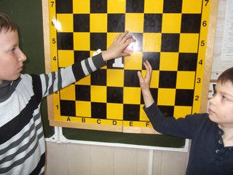

Один играет за белых, другой – за черных. Задача белых: оттеснить черного короля на край доски и поставить ему мат.

Работа за компьютером

1. Показ на компьютере мата ладьей и королем в 1 и 2 хода.
2. Показ позиций, которых следует остерегаться (патовые варианты).
3. Розыгрыш в просмотре окончания борьбы короля и ладьи.
4. За компьютер по очереди садятся дети и пробуют свои силы в постановке различных вариантов матов с королем, ладьей и в присутствии других фигур.
Практическая часть. Отработка за шахматными досками позиции №1, показанной на демонстрационной шахматной доске. Кто отработал, докладывает преподавателю. Во время отработки идет проверка выполнения домашнего задания, сделанного по задачнику С.Иващенко.
Далее следует непосредственная игра в шахматы.
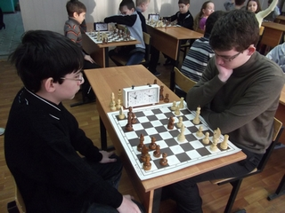

Заключительная часть

Ребята, сегодня на занятии мы закрепили мат королем и ладьей, отработали его на шахматных досках, на компьютере, закрепили позиции, которых следует остерегаться. Отличились на нашем уроке: (перечисление детей). Домашнее задание: закрепить дома мат ладьей и королем. Скажите, ребята, вы любите анекдоты? Тогда, анекдот про короля Густава VI. Король Густав VI очень любил играть в шахматы. Но король отличался большой вспыльчивостью и вздорным нравом. В порыве ярости он мог кинуть в своего противника фигуркой, шахматной доской. (Это вам пример, как не нужно играть в шахматы). Зная это, министр, играя с ним в шахматы, обычно убегал в другой конец комнаты и оттуда кричал: «Вам мат, король!»
Спасибо всем, кто принял участие в нашем открытом занятии. Конец урока.

